不 符 合 项 报 告
审核领域及类型 | ■QMS ■50430■EMS■OHSMS□FSMS □HACCP  ■初审■第( 2 )阶段审核□再认证□监督（）次□证书转换□特殊审核□其他
受审核方 | 重庆高泰建设工程有限公司 | 陪同人员 | 刘龙
受审核部门 | 工程部 | 预计整改完成日期 | 2022.6.20
不符合事实描述:

查在用检测设备校准或检定，不能提供全站仪、水平仪、漆膜仪、经伟仪、游标卡尺、测距仪的有效校准证书。不符合：1）GB/T19001-2016 标准7.1.5.2条款“当要求测量溯源时，或组织认为测量溯源是信任测量结果有效的基础时，测量设备应：a)对照能溯源到国际或国家测量标准，按照规定的时间间隔或在使用前进行校准和（或）检定，当不存在上述标准时，应保留作为校准或验证依据的成文信息”的规定；2）GB/T 50430-2017标准11.4.2条款，施工企业对检测设备的管理应符合下列规定：应按规定的周期检定或校准检测设备，标识相应状态，确保其在有效期内使用，并保存检定或校准记录；

上述事实不符合：■GB/T 19001:2016 idt ISO 9001:2015标准7.1.5.2 条款
■GB/T 50430-2017标准 11.4.2 条款:
□ GB/T 24001-2016 idt ISO 14001:2015标准 条款
□GB/T 45001-2020 idt ISO45001：2018标准 条款相关要求

不符合性质：□严重 ■一般

审核员： 审核组长： 受审核方代表：
日 期：2022.6.12 日 期：2022.6.12 日 期：2022.6.12
纠正措施验证（包括验证的主要内容和结果）

审核员： 日期：

不 符 合 项 报 告
审核领域及类型 | ■QMS ■50430■EMS■OHSMS□FSMS □HACCP  ■初审■第( 2 )阶段审核□再认证□监督（）次□证书转换□特殊审核□其他
受审核方 | 重庆高泰建设工程有限公司 | 陪同人员 | 肖雪
受审核部门 | 综合部 | 预计整改完成日期 | 2022.6.22
不符合事实描述:

未能提供现场作业人员的健康体检记录。不符合GB/T 45001-2020 idt ISO45001：2018标准 9.1.1 条款，“为了实现职业健康安全管理体系的预期结果，过程宜予以监视、测量和分析：a)监视和测量内容的示例可包括（但不限于）：1)职业健康抱怨、工作人员的健康（通过监护）和工作环境”相关要求。

上述事实不符合：□GB/T 19001:2016 idt ISO 9001:2015标准 条款
□GB/T 50430-2017标准 条款
□ GB/T 24001-2016 idt ISO 14001:2015标准 条款
■ GB/T 45001-2020 idt ISO45001：2018标准 9.1.1 条款相关要求

不符合性质：□严重 ■一般
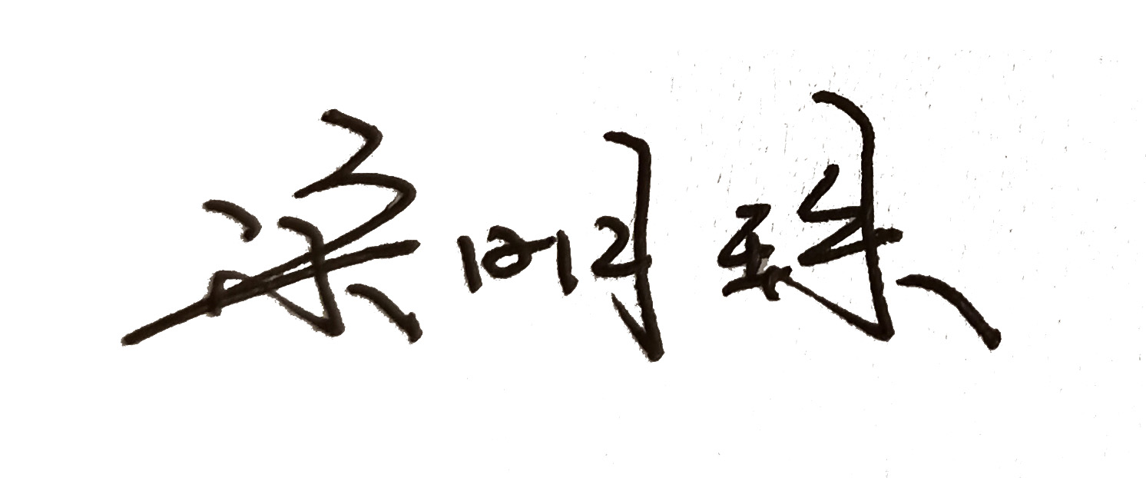
审核员： 审核组长： 受审核方代表：
日 期：2022.6.12 日 期：2022.6.12 日 期：2022.6.12
纠正措施验证（包括验证的主要内容和结果）

审核员： 日期：
不符合项纠正措施表
不符合项事实摘要：

纠正情况：

原因分析：

纠正措施：

预定完成日期：
举一反三检查情况：

受审核方纠正措施有效性的验证：

验证人： 日期：
受审核方代表： 日期:

